**نام اسکریپت : وردپرس - WordPress**

**نسخه اسکریپت : 4.7.5**

**نام پلاگین : فرم پرداخت**

**نسخه پلاگین : 1.0**

**نسخه پلاگین پرداخت : 1.0**

**تاریخ آخرین بروزرسانی : شهریور 1396**

**=-=-=-=-=-=-=-=-=-=-=-=-=-=-=-=-=-=-=-=-=-=-=-=-=-=-=-=-=-=-=-=-=-=-=-=-=-=-=-=-=-=-=-=**

**راهنمای نصب پلاگین**

برای نصب پلاگین از منوی سایت بر روی ( افزونه ها ) و سپس ( افزودن ) کلیک نمایید.

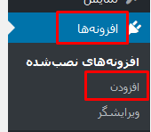

در صفحه باز شده بر روی ( افزودن کلیک نمایید.



در صفحه بعدی بر روی ( بارگذاری افزونه ) کلیک کنید.



در فرم مربوطه بر روی Browse کلیک کرده و فایل دانلود شده از سایت را انتخاب نمایید.در نهایت بر روی ( هم اکنون نصب کن ) کلیک نمایید.



بعد از بارگذاری و نصب اولیه شما میبایست افزونه را فعال نمایید که در صفحه بعدی میتوانید بر روی ( فعال کردن افزونه ) کلیک کنید.

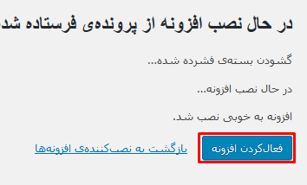

بعد از نصب افزونه در منوی کناری مدیریت بر روی ( فرم درگاه پرداخت ) کلیک کرده و سپس بر روی ( تنظیمات درگاه ) کلیک نمایید.

در صفحه مربوط به تنظیمات در فیلد مربوط به API پین دریافتی از سایت را وارد نمایید.

برای نمایش فرم پرداخت میبایست در یک برگه و یا یک نوشته جدید کد زیر را قرار دهید.

**[sn_form]**